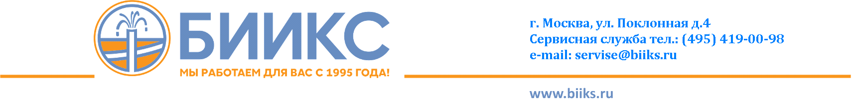
Перечень работ при ТО систем водоочистки (фильтры).

№ | Виды работ
1 | Проверка параметров воды измерительными приборами на входе и выходе системы очистки воды.
2 | Внешний осмотр, проверка герметичности и технического состояния системы, проверка напряжения в сети.
3 | Проверка динамики и давления воды при промывке системы.
Профилактические работы с ФГО

1 | Разборка и механическая очистка сетки и колбы (периодически).
2 | Очистка сетки с помощью кислотосодержащих очистителей.
3 | Сборка и проверка функционирования.
Профилактические работы с оборудованием на базе управляющего клапана WS Clack/ Logix/RUNXIN.

1 | Механическая очистка или с помощью кислотосодержащих очистителей внутреннего фильтра и каналов управл. клапана.
2 | Замена загрязненного инжектора, сеточки или очистка с помощью кислотосодержащих очистителей.
3 | Очистка или замена контроллера заполнения (Refill), проверка наличия реагентов, промывка реагентных баков (периодически).
4 | Проверка работоспособности поплавкового узла реагентного бака и его чистка (по мере необходимости).
5 | Проверка и в случае необходимости, изменение вводимых исходных данных и увеличение дозирующих элементов (инжектор, ограничитель потока).
6 | Проведение ускоренной или полной регенерации системы с визуальным контролем проходящих процессов.

Профилактические работы с угольным фильтром ВВ

1 | Внешний осмотр, проверка герметичности и технического состояния
2 | Замена картриджа с промывкой колбы.
Профилактические работы с Аэратором
1 | Разборка/сборка, чистка аэратора (1 раз в год или по необходимости).
2 | Проверка работы и регулировка давления воздушного компрессора (на аэраторе).
3 | Очистка с помощью кислотосодержащих очистителей воздухоотводчика.

Примечание:
- При сервисном посещении производится завоз реагентов, картриджей, по предварительной договоренности с заказчиком.

Сервисный отдел БИИКС. тел.: (495)-419-00-98

